机构运动性能测试实验指导

一、实验目的
1、通过实验，了解位移、速度、加速度的测定方法；转速及回转不匀率的测
定方法；
2、通过实验，初步了解“QID-III型组合机构实验台”及光电脉冲编码器、同步脉冲发生器（或称角度传感器）的基本原理，并掌握它们的使用方法；
3、通过比较理论运动曲线与实测运动曲线的差异，并分析其原因，增加对运
动速度特别是加速度的感性认识；
4、比较曲柄滑块机构与曲柄导杆机构的性能差别。
5、检测凸轮直动从动杆的运动规律；
6、比较不同凸轮廓线或接触副，对凸轮直动从动杆运动规律的影响。

二、实验系统
1、实验系统组成

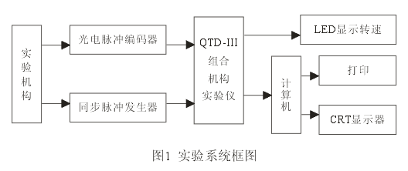

本实验的实验系统框图如图1所示，它由以下设备组成：
（1）实验机构—曲柄滑块、导杆、凸轮组合机构
（2）光电脉冲编码器
（3）同步脉冲发生器（或称角度传感器）
（4）QTD-III型组合机构实验仪（单片机检测系统）
（5）个人电脑
（6）打印机

2、实验机构结构特点
该组合实验装置，只需拆装少量零部件，即可分别构成四种典型的传动系统：曲柄滑块机构；曲柄导杆滑块机构；平底直动从动杆凸轮机构和滚子直动从动杆凸轮机构。而每一种机构的某一些参数，如曲柄长度、连杆长度、滚子偏心等都可在一定范围内作一些调整，通过学生拆装及调整可加深实验者对机械结构本身特点的了解，对某些参数改动对整个运动状态的影响也会有更好的认识。

3、组合机构实验仪
（1）实验仪外型布置
此实验仪的外型结构如图 3 所示，图 3（a）为正面结构，图3（b）为背面结构。
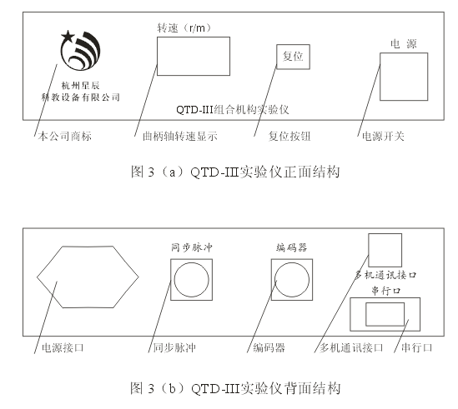
三、实验操作步骤
<一>、系统联接及启动
1、连接RS232通讯线
本实验必须通过计算机来完成。将计算机 Rs232 串行口，通过标准的通讯线，连接到 QTD-Ⅲ 型组合机构实验仪背面的 Rs232 接口。

2、启动机械教学综合实验系统
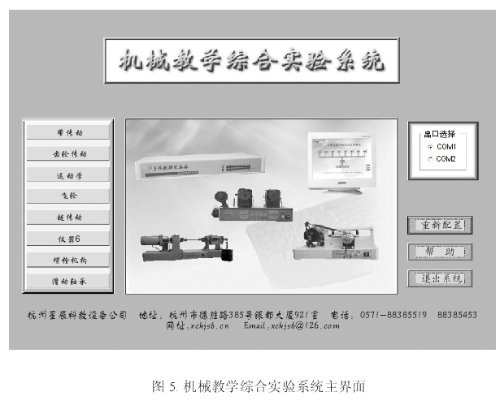
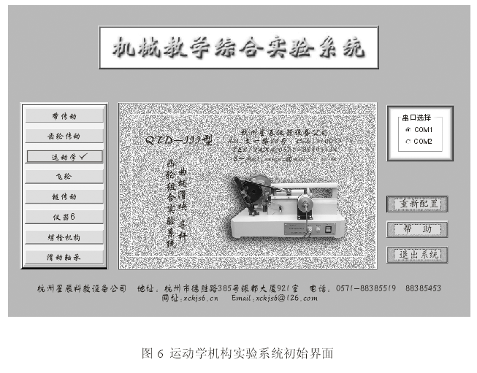
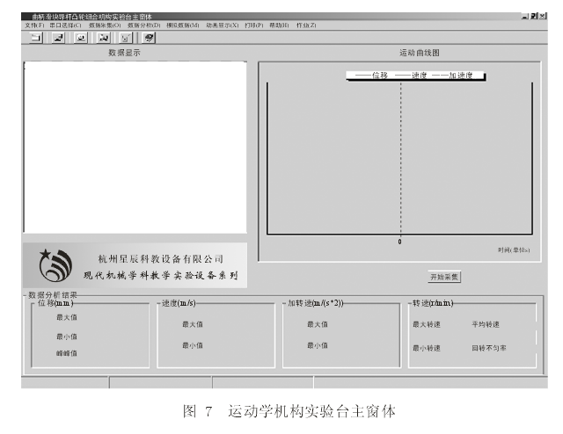
本实验台选择的是组合机构实验台与计算机直接连接，则在图 5 主界面右上角串口选择框中选择相应串口号（COM1或COM2）。在主界面左边的实验项目框中点击“运动学”键。同样在图7界面中点击串口选择键，正确选择（COM1或COM2）。并点击数据和采集键，等待数据输入。
<二>、组合机构实验操作
1、曲柄滑块运动机构实验
按图 2(a) 将机构组装为曲柄滑块机构
a 、滑块位移、速度、加速度测量
(1)将光电脉冲编码器输出的5芯插头及同步脉冲发生器输出的 5 芯插头分别插入QTD-III组合机构实验仪上相对应接口上（已经接好）。
- 打开实验仪上的电源，此时带有LED数码管显示的面板上将显示"0"。
(3) 起动机构，在机构电源接通前应将电机调速电位器逆时针旋转至最低速位置，然后接通电源，并顺时针转动调速电位器，使转速逐渐加至所需的值（否则易烧断保险丝，甚至损坏调速器），显示面板上实时显示曲柄轴的转速。
(4) 机构运转正常后，就可在计算机上进行操作了。
(5) 请先熟悉系统软件的界面及各项操作的功能。(请参阅操作系统软件简介)
(6)选择好串口，并在弹出的采样参数设置区内选择相应的采样方式和采样
数。你可以选择定时采样方式，采样的时间常数有10个选择档（分别是：2ms、
5ms、10ms、15ms、20ms、25ms、30ms、35ms、40ms、50ms），例如选采样周期
25ms；你也可以选择定角采样方式，采样的角度常数有5个选择档（分别是：2度、4度、6度、8度、10度），例如选择每隔 4 度采样一次。
(7)在“标定值输入框”中输入标定值 0.05 (标定值计算方法见附录)
(8)按下“采样”按键，开始采样。（请等若干时间，此时实验仪正在进行对
机构运动的采样，并回送采集的数据给 PC机，PC机对收到的数据进行一定的处理，得到运动的位移值）
(9)当采样完成后，在界面将出现“运动曲线绘制区”，绘制当前的位移曲线，
且在左边的“数据显示区”内显示采样的数据。
(10) 按下“数据分析”键。则“运动曲线绘制区”将在位移曲线上再逐渐绘
出相应的速度和加速度曲线。同时在左边的“数据显示区”内也将增加各采样点的速度和加速度值。
(11) 打开打印窗口，可以打印数据和运动曲线。
b、转速及回转不匀率的测试
(1) 同“滑块位移、速度、加速度测量 ”的 (1) 至 (5) 步。
(2)选择好串口，并点击“数据采集 [Q] 在弹出的采样参数设计区内，你应该选择最右边的一栏，角度常数选择有5档（2度、4度、6度、8度、10度），选择一个你想要的一档，例如选择 6 度。
(3) 同“滑块位移、速度、加速度测量 ”的 (7)、(8)、(9) 步，不同的是“数据显示区”不显示相应的数据。
(4) 打印。
2、曲柄导杆滑块运动机构实验
按图 2(b)组装实验机构，按上述1.a 、1.b步骤操作，比较曲柄滑块机构与曲柄导杆滑块机构运动参数的差异。

3、平底直动从动杆凸轮机构实验
按图 2(c) 组装实验机构，按上述 1.a 操作步骤，检测其从动杆的运动规律。
注：曲柄转速应控制在每分40转以下。
4、滚子直动从动杆凸轮机构实验
按图 2(d)组装实验机构，按上述 1.a 操作步骤，检测其从动杆的运动规律，比较平底接触与滚子接触运动特性的差异。
调节滚子的偏心量，分析偏心位移变化对从动杆运动的影响。
注：曲柄转速应控制在每分40转以下。

五、思考题

1. 绘制机构的运动简图
2. 绘制位移、速度和加速度曲线（至少一个周期）
3. 分析曲柄滑块机构机架长度及滑块偏置尺寸运动参数的影响。
4. 对于曲柄滑块机构判断机构是否有急回特性。
5. 计算行程速比系数，判断加速度峰值发生在什么地方？

